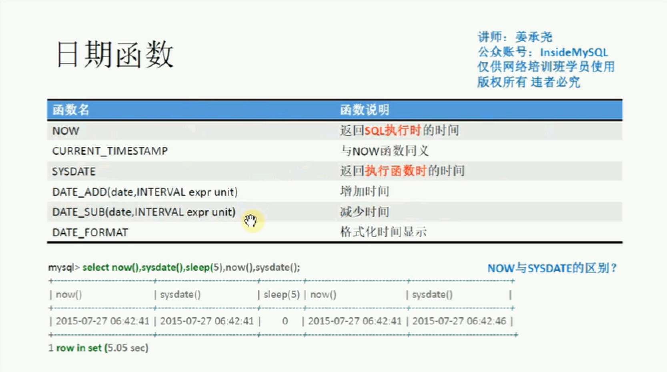

Now 和sysdate 有什么区别？

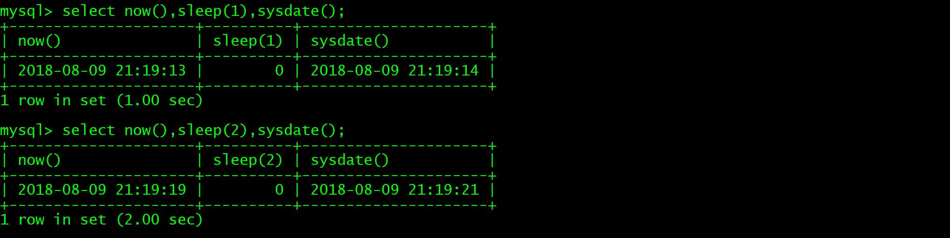

Now 可以理解为sql发出的时间，sysdate 可以理解为sql执行完的时间，或者说执行到的时间。

================json==5.7的基本处于不可用==================

Json 是一种file:value 键值对的形式

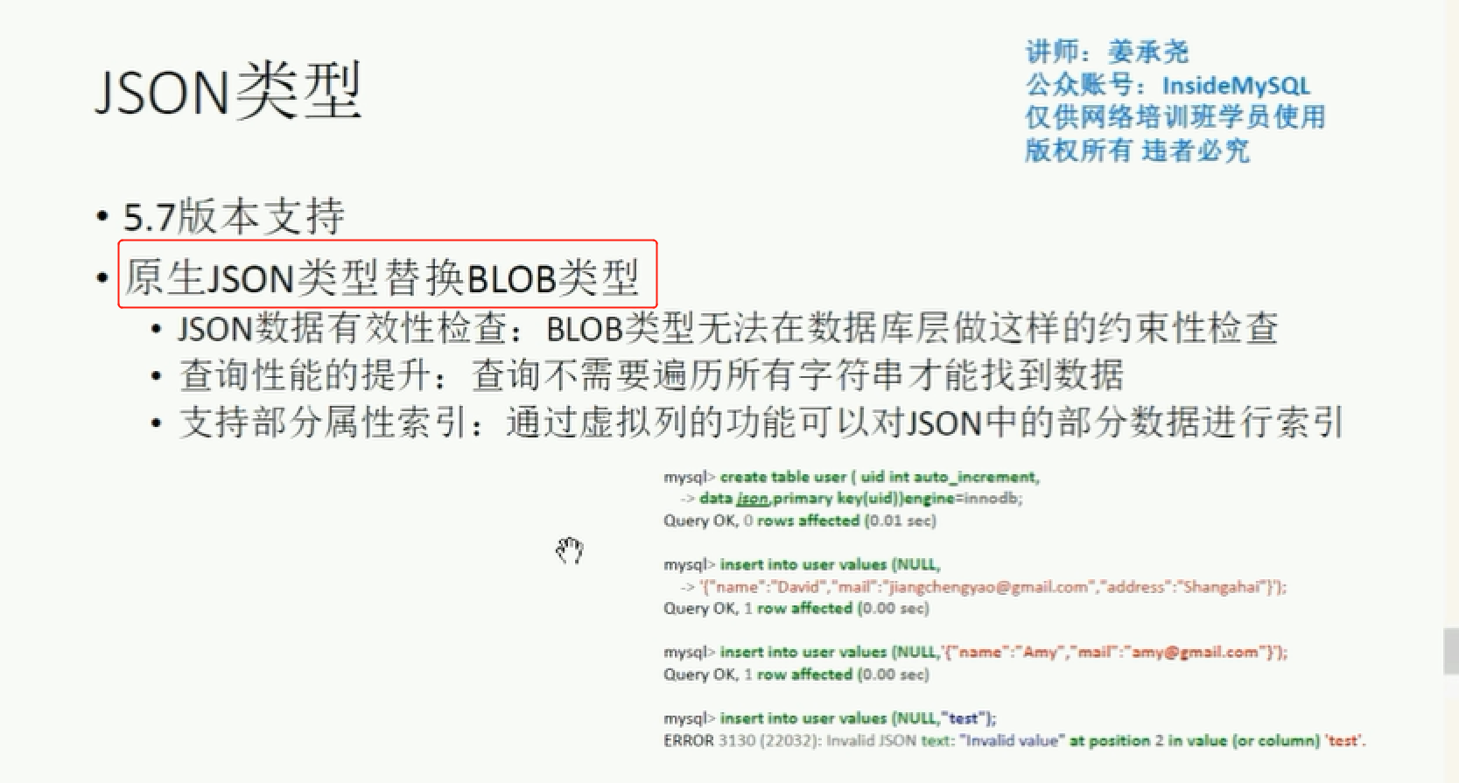

在mysql种使用json



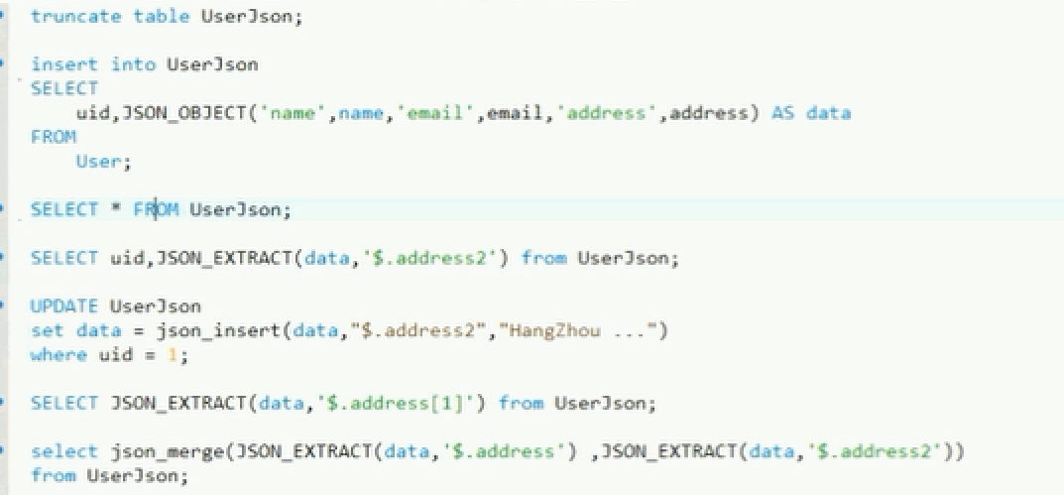

Json_object 把数据格式化为json

Json_extract 提取数据

Json_insert 新增一列

Json_marge 把值合成一个

=========另外一个文档======

枚举

set的排序，问题不大，但是需要注意下。

====日期类型=====

mysql5.6开始支持微秒，最大支持六位。

now()是执行时间,sysdate()是执行到的时间，日期可以增加，减少，都有函数。

mysql5.7开始支持json，非结构化。

json函数：

json_object 把数据json化

json_extract 取json的一部分数据

select JSON_EXTRACT(data,'$address') from user;取出地址信息

json_insert() 添加json列

json_merge()

json_array_append()

json_remove()

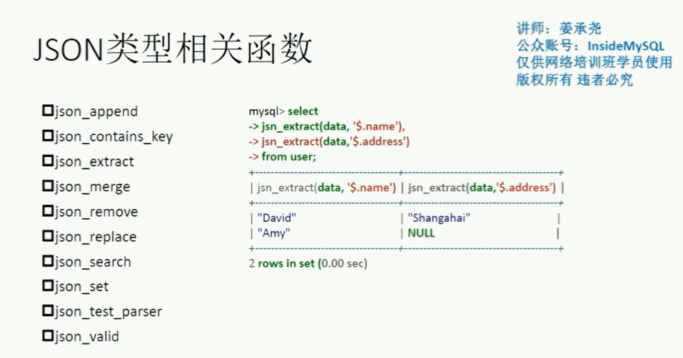

在json某一列上创建索引？？？

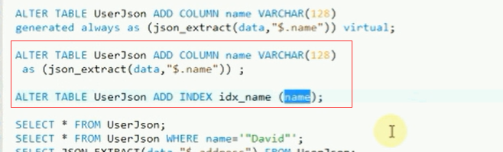

C:\Users\Administrator\Desktop\mysql\创建虚拟列作为json的索引列.jpg

虚拟列不占用存储空间，但是每一次使用的会有个计算的开销，但是这个开销是cpu级别的，没什么影响。

virtual/stored 虚拟列/物理列

在虚拟列上不能创建全文索引，物理列上可以创建全文索引。

====================json结束===================

====================数据类型 总结 开始=========

int, bigint, datetime, string: varchar, blob, text, binary, varbinary, json, enum

qa:varchar 大于255 底层处理和text一样。

Varchar 在小于255 字节的时候 会有一个额外的字符来存储本次存储了多少长度，

Varchar 在大于255 字节的时候 会有两个额外的字符来存储本次存储了少长度。

====================数据类型 总结 结束=========

mysql支持分区表。

临时表是基于会话的。执行完就释放了。

那么临时表存放再哪里呢？

表的frm文件再tmp目录下，这个是再配置文件里面定义的，

数据文件是再临时表空间里面。ibtmp1这个临时表空间。这个临时表空间可以通过innodb_temp_data_file_path修改。

外键约束：一个表的主键是另外一张表的关联字段。

外键约束产生的问题就是级联更新，级联删除，再线上用的不多，一是对性能有影响，还有就是逻辑关系复杂。有时候莫名其妙的就会被删除数据/修改数据，所以再生产上很少用外键约束。

alter table 是比较消耗资源的，所以再mysql5.6新出一个关键字，online，online ddl在使用这个关键字的时候就是不会阻塞应用，应用使用起来不会因为alter table 出现卡顿现象。

不推荐使用limit做分页，因为limit数量大的时候性能很差。

推荐使用一 select * from emp where emp_no >xxx limit 5;//xxx 是查询的起始点，性能可能还是一般，可能有跳页的问题。这里牵扯出来一个问题，就是xxx是怎么获取的？

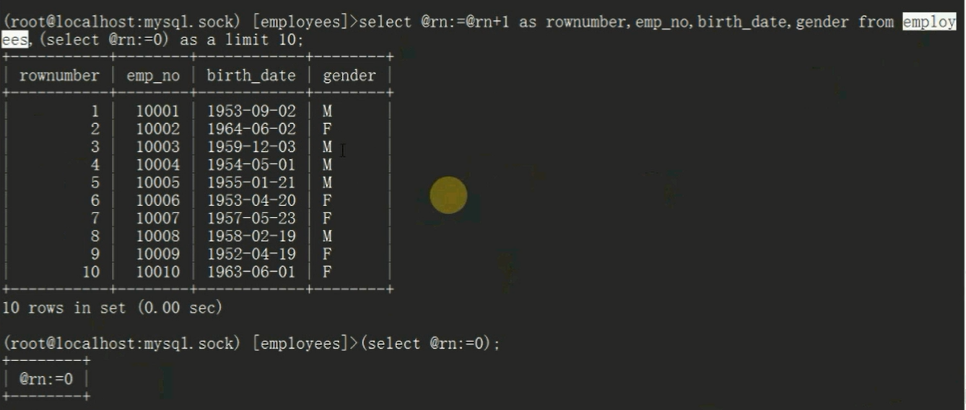



分页不推荐放在数据库层来做。